从数据收集到展板大纲

一、通用方法：从主题到证据
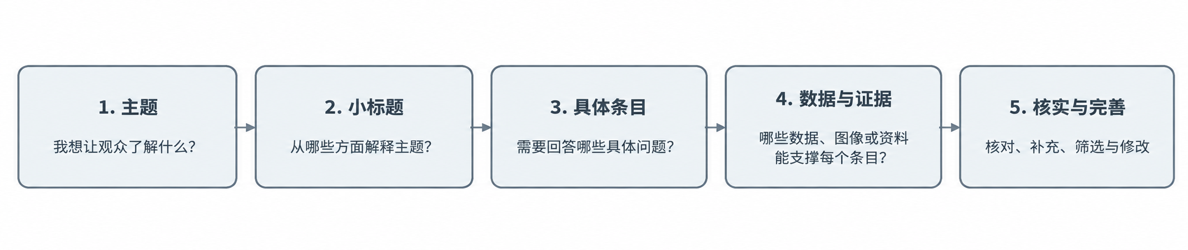
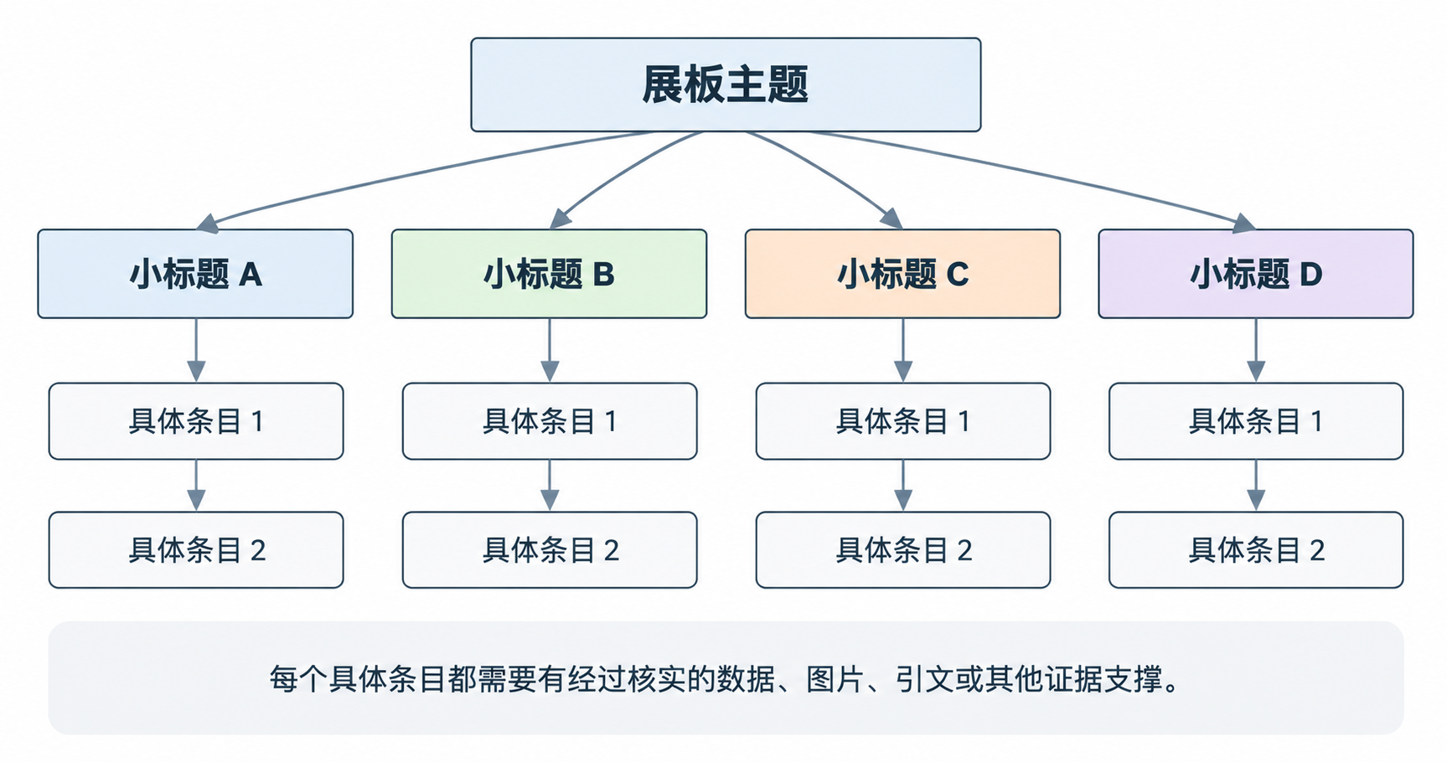

整理步骤
- 确定展板主题：用一句话说清楚这张展板想让观众了解什么。
- 拟定小标题：从不同角度解释主题；每个小标题都应承担不同的信息任务。
- 拆解具体条目：把宽泛的小标题变成可以回答、可以查证的具体问题。
- 把资料填入条目：为每条资料标注来源、时间、对象、地点或其他必要背景。
- 核实并完善：核对原始来源、统计口径、建筑名称、年代和图片出处；缺少的补充，不相关的删去。
- 考虑视觉表达：为每个条目预想合适的表达方式，例如对比图、示意图、流程图、时间线或统计图。

资料状态判断
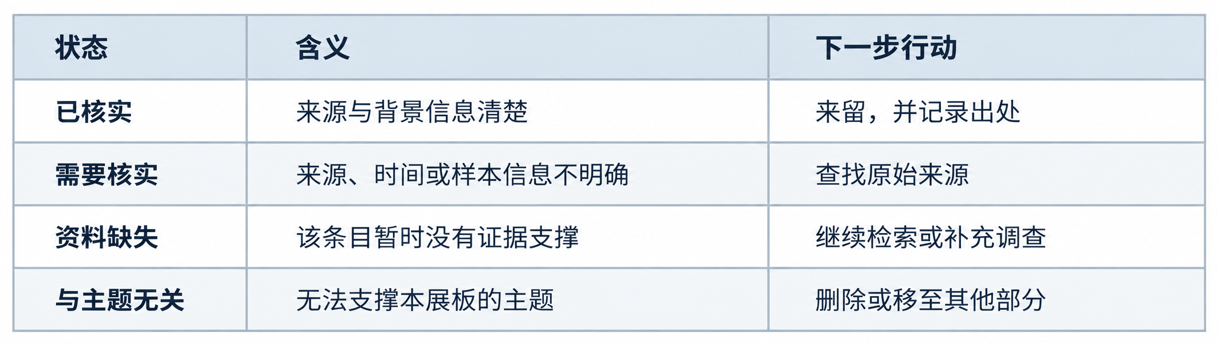

每条资料都要问自己
- 它能支撑哪个小标题、回答哪个具体问题？
- 来源是否可靠、可追溯？能否找到原始报告、出版物或项目资料？
- 时间、地点、样本、对象和统计口径是否清楚？
- 它与其他资料能否比较？比较条件是否一致？
- 它适合用什么视觉形式表达？

二、案例：中国古建筑彩画
展板主题：中国古建筑彩画——藏在屋檐下的色彩与文化
核心问题：古建筑彩画是什么？它画在哪里、有哪些视觉特征？纹样与色彩如何关联建筑功能和传统文化？

展板大纲

01｜彩画在哪里？——古建筑彩画的分布与位置
本节要回答的问题：
- 屋檐下：檩、枋等构件上的彩画。
- 梁架上：梁、枋等木构件上的彩画。
- 斗栱上：观察斗栱构件的装饰。
- 室内空间：天花、藻井及其他装饰部位。
需要收集：建筑构件名称、位置和实景照片；彩画分布示意；不同建筑实例。
可考虑的视觉形式：建筑剖面标注图、部位定位图、局部照片。

02｜彩画有哪些类型？——不同风格的视觉特征
本节要回答的问题：
- 和玺彩画：观察典型构图、纹样与色彩。
- 旋子彩画：观察旋花类图案及其组织方式。
- 苏式彩画：了解常见的山水、人物、花鸟等题材。
- 类型比较：比较纹样组织、画面效果和应用实例。
需要收集：典型图片及出处、代表性纹样、建筑实例、专业资料中的类型说明。
可考虑的视觉形式：分类图、纹样对比图、局部放大图。

03｜彩画画了什么？——纹样背后的传统文化
本节要回答的问题：
- 龙纹：观察形态与具体建筑语境。
- 云纹：观察造型、组合和装饰作用。
- 花卉纹样：了解常见题材及其文化寓意。
- 山水、人物等题材：认识相关绘画内容。
- 纹样组合：观察不同元素如何构成完整画面。
需要收集：纹样图像、名称、造型特征、文化寓意来源及具体建筑案例。
可考虑的视觉形式：纹样图鉴、图案拆解图、寓意关联图。

04｜彩画为什么这样画？——色彩、等级与建筑功能
本节要回答的问题：
- 色彩构成：分析常见色彩及搭配方式。
- 装饰层次：观察主体图案、边饰与构件关系。
- 建筑性质：比较宫殿、坛庙、园林等建筑实例。
- 历史与制度：了解特定时期的建筑用途和装饰规范。
- 案例比较：选择资料明确的建筑进行对照。
需要收集：建筑名称、年代、用途、部位、彩画照片、历史和建筑文献。
可考虑的视觉形式：色彩分析、案例对照、比较矩阵。

05｜彩画如何传承？——传统营造与当代保护
本节要回答的问题：
- 材料与工艺：了解基层处理和绘制流程。
- 损坏原因：了解风化、潮湿、颜料变化等因素。
- 保护与修复：认识调查、记录、保护和修复方法。
- 当代应用：观察传统元素在现代设计中的转化。
- 传承意义：思考保护与创新之间的关系。
需要收集：工艺介绍、保护修复案例、前后对比资料、当代设计案例。
可考虑的视觉形式：工艺流程图、修复前后对照、传统与现代比较。

资料整理示例
大纲条目 | 已找到的资料（示例） | 核实情况 | 下一步行动
和玺彩画的构图特征 | 找到宫殿建筑彩画照片 | 建筑部位和图片出处未确认 | 查找原始图源和建筑资料
旋子彩画的典型纹样 | 找到局部纹样图片 | 类型尚未确认 | 对照专业图录或文献
龙纹的文化寓意 | 找到多种网络解释 | 说法不完全一致 | 查找可靠文献并注明语境
不同建筑的色彩差异 | 找到宫殿与园林照片 | 年代、部位、拍摄条件不同 | 统一比较条件，避免直接推断
彩画修复案例 | 找到修复前后对比图 | 缺少项目介绍 | 查找官方保护项目资料

注意：上述是整理方法示例，不是已经核实的研究结论。正式设计时应为每项内容补充真实、可追溯的来源。纹样寓意和建筑等级等判断，不能只凭图片或单一网页推断。

第四部分｜可使用的工作模板

A. 展板大纲模板
层级 | 填写内容 | 自查问题
展板主题 | ________________________________ | 我想让观众理解什么？
小标题 1 | ________________________________ | 它从哪个角度解释主题？
具体条目 1 | ________________________________ | 这是一个可以回答的问题吗？
对应资料/数据 | ________________________________ | 证据是什么？来源在哪里？
视觉形式 | ________________________________ | 适合用图、表、流程还是对比？
小标题 2 | ________________________________ | 是否与其他小标题重复？
具体条目及证据 | ________________________________ | 资料是否可靠、充分、相关？
待补充/待核实 | ________________________________ | 下一步要查什么？

B. 单条资料卡
项目 | 记录内容
所属展板 / 小标题 | ____________________________________________
具体条目 / 要回答的问题 | ____________________________________________
数据、事实或图像说明 | ____________________________________________
来源名称、作者、链接或页码 | ____________________________________________
发布时间 / 出版时间 / 建筑年代 | ____________________________________________
对象、地点、样本或语境 | ____________________________________________
核实状态 | □ 已核实 □ 待核实 □ 资料缺失 □ 与主题无关
计划采用的视觉形式 | ____________________________________________
下一步行动 | ____________________________________________

C. 进入排版前的检查清单
☐ 每张展板都有明确主题，且能用一句话概括。
☐ 小标题各有任务，不是简单罗列资料名称。
☐ 每个小标题拆解成了具体条目或问题。
☐ 每个条目都有相应的数据、图像或可靠文字证据。
☐ 重要事实、数据口径、图片出处和历史信息已核实。
☐ 缺少证据的内容已补充、修改或删除。
☐ 与主题关系不大的资料已筛除。
☐ 已为主要条目考虑适合的视觉表达形式。
☐ 信息层级清楚，观众可以顺着标题理解内容。

大纲不是为了把所有资料都装进去，而是为了筛选出最能支撑主题的内容。
先整理逻辑，再核实资料，最后进入视觉设计。真实但无关的资料可以舍弃；有趣但未经证实的说法不能直接当作事实；数据不足的条目应继续调查，而不是靠猜测补齐。

